handelskrieg mit russland?

**INDUSTRIE UND FINANZWIRTSCHAFT VOR EINER GROSSEN HERAUSFORDERUNG**

Die gegenseitigen Sanktionen der USA, EU und Russlands stellen Europa vor eine große Zerreißprobe. Mit jeder neuen Welle an Sanktionen wird die Wirtschaft beider Seiten geschwächt und man erhofft sich, dass die Gegenseite den kürzeren Atem besitzt.

Vor allem die wechselseitigen Handelsbeziehungen zwischen der EU und Russland sind sehr weitläufig und bieten viel Spielraum für verschiedene Sanktionen. Gegenseitige Sanktionen in einzelnen Industriezweigen wie der Rüstungs-, Agrar- und Ölindustrie wurden bereits verhängt und schwächten die Wirtschaft Russlands und der EU, wobei die EU-Unternehmen bisher stärkere Verluste in Kauf nehmen mussten als die russischen. Das Hauptexportprodukt Russlands – Öl und Gas – kann von der EU aufgrund bestehender Abhängigkeit kaum boykottiert werden. Die USA haben, aufgrund minimaler Wirtschaftsbeziehungen zu Russland, keine nennenswerten Folgen zu fürchten.

Im Gegensatz zur russischen Industrie steht der russische Bankensektor aufgrund der US-/EU-Sanktionen, welche u.a. den Zugang zu den westlichen Kapitalmärkten einschränken, vor einer größeren Herausforderung. Hervorzuheben ist, dass in diesem Umfeld ein sehr wichtiges Merkmal des russischen Bankensektors diesem nun zugutekommt: Die relative Unabhängigkeit vom Wholesale Funding, da die Einlagen der Banken 60% ihrer Bilanzsumme ausmachen. Darüber hinaus macht das Internationale Funding nur einen sehr geringen Teil der gesamten Finanzierungsstruktur aus. Abgesehen davon können die Banken auf die Zentralbank (staatliche Unterstützung) zählen, die sich historisch gesehen immer für die Banken eingesetzt hat, um bei Bedarf deren Kapitalisierung aufrechtzuerhalten.

Unsere Studie hat ergeben, dass die russischen Banken sehr gut gerüstet sind, um die anstehenden Herausforderungen und Schwierigkeiten mittelfristig zu meistern. Hinsichtlich der benötigten Refinanzierung besteht bezüglich der bis 2016 auslaufenden Emissionen kein Grund zur Beunruhigung. Die gesamten Fälligkeiten dieser Emissionen bei den jeweiligen Banken, sind, allein durch ihre liquiden Mittel, mehr als gedeckt.

**Mag. Nina Nedialkova**

Fixed Income Analyst

Phone: +43 (1) 535 15 51 - 534

nina.nedialkova@hypocapital.at

**Burak Dogancay, B.A.**

Fixed Income Analyst

Phone: +43 (1) 535 15 51 - 536

burak.dogancay@hypocapital.at

TABLE OF CONTENTS

I. HANDELSBEZIEHUNGEN 3

PRODUKTGRUPPEN 4

II. VERHÄNGTE SANKTIONEN 5

III. SANKTIONEN GEGEN RUSSLANDS INDUSTRIE 5

IV. LEBENSMITTELSANKTIONEN 7

V. GASHANDEL 9

VI. RÜSTUNGSSANKTIONEN 11

VII. bankensektor 12

DIE HERAUSFORDERUNG 12

BESCHRÄNKTER ZUGANG ZU DEN WESTLICHEN KAPITALMÄRKTEN13

ALTERNATIVE MÄRKTE 14

ANHANG: BANKENSEKTOR – SANKTIONEN 15

# HANDELSBEZIEHUNGEN

Im Jahr 2013 wurden Waren im Wert von knapp 120 Mrd. Euro nach Russland exportiert. Hauptexportgut waren Maschinen und Fahrzeuge. Die Importe aus Russland in die EU beliefen sich auf ca. 206 Mrd. Euro. Hauptexportprodukt Russlands: Öl und Gas.

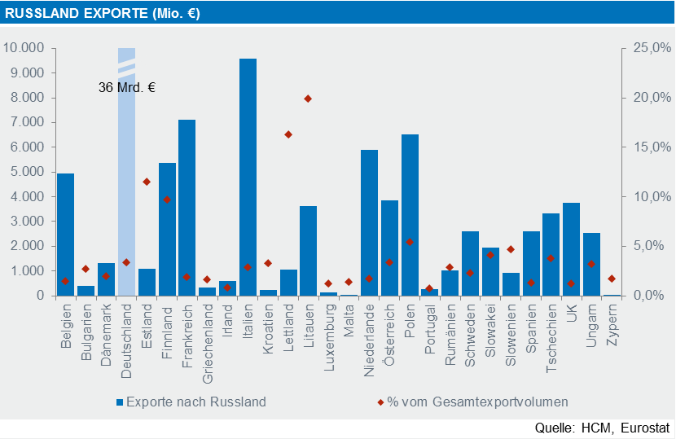

Nach absoluten Zahlen ist der größte Exporteur nach Russland mit großem Abstand Deutschland. Experten schätzen, dass etwa 6.000 Arbeitsplätze in Deutschland am Außenhandel mit Russland hängen. Aufgrund der allgemein sehr starken Exportwirtschaft Deutschlands ist dies dennoch ein kleiner Teil, gemessen an Deutschlands Gesamtexporten.

Deutschland exportiert die meisten Güter nach Russland, ist aber nicht von diesen Exporten abhängig

Litauen, Lettland, Estland und Finnland exportieren absolut (im Vergleich zu Deutschland) zwar deutlich weniger nach Russland, allerdings sind diese Exporte ein wesentlich größerer Teil des Gesamtexportvolumens und damit eine wichtige Stütze der dortigen Wirtschaft.

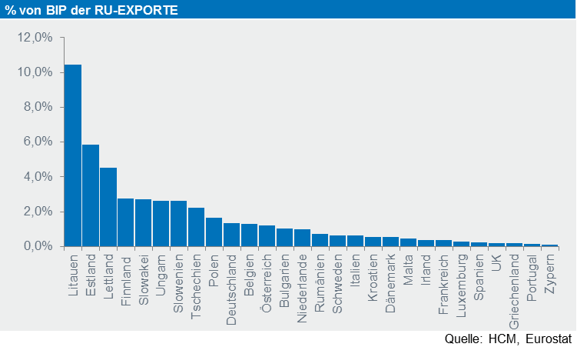

Wenn man die Russland-Exporte mit dem BIP in Verhältnis setzt, sieht man erneut die Länder Litauen, Estland, Lettland und Finnland an der Spitze. Dies verdeutlicht die Abhängigkeit dieser Länder von den Russland-Exporten.

## PRODUKTGRUPPEN

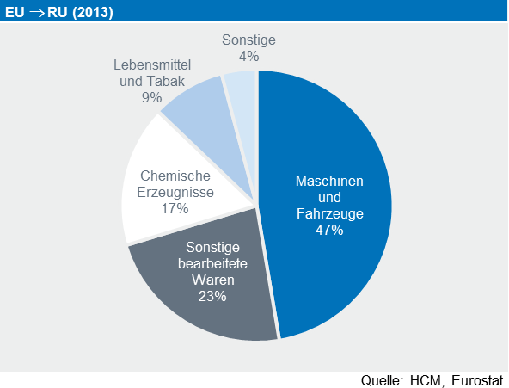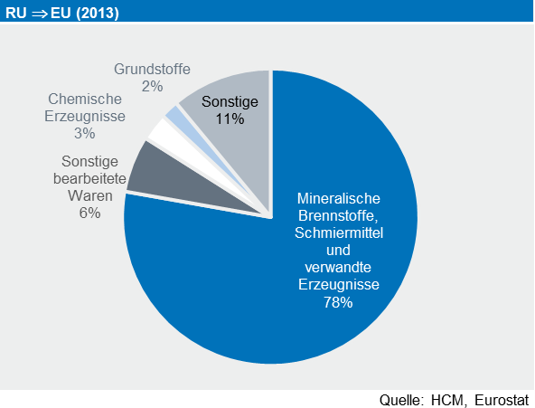

Gesamt:

120 Mrd. €

Gesamt:

206 Mrd. €

Die Anteile der Produktgruppen machen deutlich, dass Russland in puncto Einfuhrverbote weitaus mehr Möglichkeiten hat als die EU. Russland könnte weitere Produktgruppen bannen, um die Wirtschaft der EU zu treffen, ohne größte Nachteile für das eigene Land fürchten zu müssen. Die EU hingegen kann das Hauptexportgut Russlands – Öl und Gas – nur bedingt sanktionieren, da man vom Gas stark abhängig ist. Zwar wurde vor kurzem die Ölsparte von Gazprom sanktioniert, allerdings betrifft dies nicht den Gashandel. Die EU erwähnte mehrfach, dass der Gashandel mit Russland von Sanktionen ausgeschlossen wird.

Die EU ist abhängig von Russlands wichtigstem Exportprodukt – Öl und Gas. Russland hingegen kann EU-Produkte ersetzen

# VERHÄNGTE SANKTIONEN

Von Seiten der EU und USA wurden bereits Sanktionen gegen Regierungsmitglieder, enge Vertraute der Regierung sowie Unternehmen in Staatsbesitz verhängt. Darunter sind Maßnahmen wie Einreiseverbote und Kontosperren.

Die EU und USA verhängten bereits Einreiseverbote und Kontosperren

Staatlichen Banken, Ölkonzernen (darunter Gazprom) und Rüstungsherstellern wurde der Zugang zu Kapitalmärkten in der EU und USA gesperrt.

Auch die Ausfuhr gewisser Produkte nach Russland wurde gestoppt. So u.a. Hochtechnologieprodukte für die Öl- und Gasförderung sowie Güter, die militärisch eingesetzt werden können. Zwar betrifft dies lediglich Neuverträge, allerdings stoppte die deutsche Bundesregierung einen bereits geschlossenen Rüstungsdeal von Rheinmetall im Wert von über 100 Mio. Euro. Auch Frankreich entschied sich, von Russland bestellte Kriegsschiffe nicht auszuliefern – trotz einer möglichen Strafzahlung i.H.v. 1,1 Mrd. Euro.

Russland reagierte auf die Sanktionen, indem bestimmte Lebensmittel aus der EU, den USA, Kanada, Australien und Norwegen nicht mehr eingeführt werden dürfen. Zudem erwägt die russische Regierung, den Luftraum für Fluggesellschaften dieser Länder zu sperren.

Russland darf keine Hightech-Produkte zur Öl- und Gasförderung sowie militärisch einsetzbare Güter einführen

# SANKTIONEN GEGEN RUSSLANDS INDUSTRIE

Seit September haben die russischen Ölkonzerne Rosneft, Transneft sowie die Gazprom-Tochter Neft keinen Zugang zu westlichen Kapitalmärkten. Die Unternehmen können künftig keine Kredite mit einer Laufzeit von mehr als 30 Tagen erhalten.

Gleiches gilt für die drei russischen Rüstungshersteller Kalaschnikow, Almaz Antey und Uralvagonzavod. Diese Unternehmen erhalten zudem keine Herstellungs­materialien mehr.

Es wurde von russischer Seite bereits verkündet, dass die Ölkonzerne Neft und Transneft keinerlei Schwierigkeiten bekommen würden, was u.a. an der guten Eigenkapitalquote der Firmen und dem niedrigen Anleihenvolumen liegt. Neft verkündete bereits, dass es keinerlei Änderung an laufenden Projekten geben wird.

Neft und Transneft nicht durch Sanktionen bedroht

Zugang zu Kapitalmärkten für staatliche Öl- und Rüstungsfirmen eingeschränkt

Russland stoppt Einfuhr bestimmter

EU-Lebensmittel

Problematisch wird die Situation für Rosneft. Das Unternehmen hatte sich 2012 verschuldet, um den Konkurrenten TNK-BP für ca. 55 Mrd. USD zu akquirieren. Das Unternehmen könnte einen Engpass erleiden und bat den Staat um Hilfen in Höhe von rund 30 Mrd. Euro. Die russische Regierung deutete bereits an, das Unternehmen zu unterstützen.

Für Rosneft vorteilhaft ist die Tatsache, dass die meisten Anleihen erst nach dem Jahr 2020 auslaufen. Das Unternehmen hat daher also noch etwas Zeit, bevor die größten Rückzahlungen anstehen.



Bei den Rüstungsherstellern ist die Lage überschaubar. Zwar haben Uralvagonzavod und Almaz Antey hohe Fremdkapitalanteile (für Kalashnikov Concern sind keine Daten verfügbar), aber die Rüstungsunternehmen nutzen zur Finanzierung kaum die Kapitalmärkte.

Die Absatzzahlen der Rüstungshersteller werden sich durch EU-Sanktionen nur unwesentlich verschlechtern. Hauptabnehmer russischer Waffen sind China und Indien. Die fehlenden Materialien und Teile für die Produktion könnten die Unternehmen durch Zulieferer außerhalb der EU ersetzen.

Hauptkunden der Rüstungsfirmen:

Indien und China

Rüstungshersteller finanzieren sich kaum über Kapitalmärkte

Rosneft bittet Regierung um Staatshilfen

# LEBENSMITTELSANKTIONEN

Im Jahr 2013 waren fast 10% der Exporte nach Russland Agrarprodukte. Davon wiederum sind nun Produkte im Wert von über 5 Mrd. EUR von den Sanktionen betroffen.



Erwähnenswert ist, dass Schweinefleisch bereits seit Februar nicht mehr aus der EU importiert wird, aus Sorge vor der Schweinepest. Hauptlieferanten für Schweinefleisch sind seither Kanada (nun ebenfalls sanktioniert) und Brasilien. Rind- und Geflügelfleisch wurden kaum aus der EU bezogen. Russland importierte Rindfleisch hauptsächlich aus Südamerika und Weißrussland sowie Geflügel aus den USA (nun ebenfalls auf der Sanktionsliste).

Käse- und Milchprodukte werden bereits heute zum Großteil in Russland hergestellt. Die Boykottierung von Käseimporten trifft in Russland hauptsächlich den Gaumen der Mittel- und Oberschicht, da Russland lediglich hochwertige Käsesorten aus dem Ausland importiert, während günstige Sorten in heimischen Produktionsstätten hergestellt werden.

Größter Verlierer der EU ist Litauen, das vergangenes Jahr (nun sanktionierte) Produkte im Wert von etwa 900 Mio. EUR an Russland verkaufte. Verschärft wird die Situation dadurch, dass Russland Litauens größter Exportpartner ist und die Ausfuhren nach Russland über 10% des BIPs ausmachen. Litauens Wirtschaft hängt deshalb stark von Agrarexporten nach Russland ab.

Aus Deutschland gibt es keine genauen Zahlen. Experten schätzen das Volumen auf 500 bis 600 Mio. EUR. Allerdings ist dies ein geringer Teil der nach Russland exportierten Produkte. Russland bezieht hauptsächlich Technologieprodukte aus Deutschland (Maschinen und Fahrzeuge). Außerdem ist der Anteil der Russland­exporte im Vergleich zu den Gesamtexporten eher gering.

Sanktionierte Lebensmittelexporte (verhältnismäßig) harmlos für Deutschland

Auch Polen (500 Mio.), Niederlande (500 Mio.), Finnland (400 Mio.), Spanien (400 Mio.), Italien (180 Mio.) und Griechenland (180 Mio.) fürchten die Konsequenzen dieser Sanktionen. Wobei die Wirtschaft dieser Länder unterschiedlich stark von diesen Exporten abhängt. Die Niederlande sind z.B. weniger stark betroffen als Polen oder Finnland.

Auch Polen und Finnland stark von Exporten nach Russland abhängig

Litauens Wirtschaft hängt stark von Exporten nach Russland ab

Lediglich hochwertige Käsesorten werden von Russland importiert

Wichtige Lieferanten für Fleisch: Kanada, Weißrussland, USA und südamerikanische Länder

**ALTERNATIVE LEBENSMITTELLIEFERANTEN**

Viele Länder hoffen von den Wirtschaftssanktionen zwischen Russland und der EU/USA zu profitieren. Einige der nennenswerten Alternativen für Russlands Lebensmittelsektor:

Viele Länder sehen eine Chance für eigene Landwirtschaft

**CHINA**

China verzeichnet deutlich höhere Auftragseingänge aus Russland. Nach dem Rüstungs- und Bankensektor profitieren nun auch der Lebensmittelsektor und die Landwirtschaft Chinas von den Wirtschaftssanktionen Russlands.

**EUROPA**

In Europa wurden Gespräche mit der Türkei und den Balkanländern (u.a. Serbien) geführt. Von diesen landwirtschaftlich starken Ländern erhofft man höhere Fleisch-, Obst- und Gemüseimporte, um die Bedarfslücke im Land zu decken. Aus der Türkei möchte man zudem mehr Fisch und Meeresfrüchte importieren, um den Wegfall von spanischen und griechischen Importen zu kompensieren.

**SÜDAMERIKA**

Die Südamerikaner sind bereits seit einiger Zeit wichtige Fleischlieferanten. Die russische Regierung hat daher u.a. mit Brasilien, Argentinien, Ecuador und Chile Gespräche geführt, mit der Absicht mehr Produkte (vor allem Fleisch) aus diesen Ländern zu beziehen.

**SONSTIGE**

Der ägyptische Präsident verkündete nach einem Besuch Putins, dass er die Exporte nach Russland um 30% erhöhen möchte.

# GASHANDEL

Experten und Politiker sind sich uneinig, ob man von russischem Gas abhängig ist oder nicht. Die deutsche Bundeskanzlerin Merkel und weitere europäische Politiker sehen keine Abhängigkeit von russischen Gaslieferungen. Allerdings sehen viele Experten, wie auch der deutsche Wirtschafts- und Energieminister Siegmar Gabriel, keine Alternative zum russischen Gas. Es ist eine Diskussion entbrannt, ob und wie stark man tatsächlich abhängig ist und wie man die russischen Energieimporte ersetzen könnte. Natürlich sind Aussagen hierzu auch oft interessengeleitet.

Gasbezug aus anderen Ländern mangels notwendiger Infrastruktur nicht möglich

Kurzfristig gibt es keine Alternativen zum russischen Gas

Abhängigkeit von russischem Gas in der Öffentlichkeit umstritten

**ALTERNATIVEN**

Das Hauptproblem bei der ganzen Thematik ist, dass man die Energiepolitik nicht schnell genug umstellen kann. Die große Menge an importiertem russischen Gas kann in solch kurzer Zeit nicht durch andere Bezugsquellen ersetzt werden – dies würde einige Jahre bis Jahrzehnte dauern.

**ALTERNATIVE I – Gas aus anderen Ländern**

Um Gas aus anderen Ländern zu beziehen, benötigt man die entsprechende Infrastruktur (Pipelines), deren Fertigstellung mehrere Jahre in Anspruch nehmen würde. Zwar gibt es derzeit neben Russland weitere Länder, die Gas für die EU fördern (u.a. Norwegen oder die Niederlande), allerdings können diese Länder ihre Förderung nicht bzw. nur für einen sehr kurzen Zeitraum erhöhen.

**ALTERNATIVE II – LNG**

Verfügbares LNG-Angebot für EU nicht ausreichend

Auch LNG-Lieferungen (Liquified Natural Gas) aus anderen Ländern ist keine Alternative zu russischem Gas. Zwar kann Flüssiggas mit Tankern unabhängig von Pipelines nach Europa transportiert werden (die EU-Terminals hätten sogar die nötigen Kapazitäten), allerdings existiert kein ausreichendes Angebot auf dem Markt. Der Großteil des LNG wird über Terminmärkte verkauft – Jahre bis Jahrzehnte im Voraus.

**ALTERNATIVE III – Fracking**

Das Fracking, also die Gewinnung von Schiefergas aus tiefen Erdschichten, wäre eine weitere Alternative. Auch hier würde der Ausbau zwar lange Zeit in Anspruch nehmen, allerdings ist das wichtigste Gegenargument bei dieser Alternative die Umweltschädigung. Der Einsatz von Fracking hat unabsehbare Folgen auf das Grundwasser und birgt damit ein sehr großes Risiko für die Umwelt.

Fracking nicht sofort möglich und mit großen Umweltrisiken verbunden

**ALTERNATIVE IV – Umstellung der Energieerzeugung**

Die Umstellung der Energieerzeugung ist die zeitaufwendigste Möglichkeit. Der Umstieg auf erneuerbare Energiegewinnung, wie von einigen Seiten gefordert, ist bereits im Gange, wird aber den Gasbedarf auf absehbare Zeit kaum reduzieren. Selbst wenn man die Bemühungen auf diesem Gebiet verstärken würde, könnte man kurzfristig nicht genug Energie herstellen, um russisches Gas zu ersetzen.

Umstellung der Energieerzeugung sehr zeitaufwendig

**GASVORRÄTE**

Gasvorräte einiger Länder reichen nur für wenige Tage aus

Die Vorratsspeicher der EU-Länder würden nicht ausreichen, um lange genug durchzuhalten, bis alternative Bezugsquellen das russische Gas komplett ersetzen können. Nach einem Bericht des Hamburger Forschungsbüros Energycomment würden einige EU-Länder einen Lieferstopp Russlands nur wenige Tage überstehen.

Besonders problematisch ist, dass die Länder unterschiedlich stark betroffen sind (aufgrund stärkerer Abhängigkeit von russischem Gas und kleinerer Reserven): Die Pipelines innerhalb der EU könnten Gastransporte zum Ausgleich innerhalb Europas nicht stemmen, wodurch einzelne Länder bereits sehr schnell die Gasnachfrage nicht mehr bedienen könnten. Zudem ist die Umleitung von Gasströmen in Pipelines ein sehr kompliziertes Unterfangen.

Europäische Pipelines unzureichend zum Ausgleich von Engpässen innerhalb der EU

**ABHÄNGIGKEIT VON RUSSISCHEM GAS**

Ein Stopp der Gaslieferungen hätte also schwerwiegende Folgen für die EU. Die Bürger und auch die Industrie sind abhängig von der Energie, die in Gaskraftwerken produziert wird. Zwar können einige Länder ein Chaos verhindern, indem andere Kraftwerke auf Hochtouren arbeiten, allerdings könnte man damit nicht die ganze Lücke schließen und müsste mit einem Rückgang der Industrieproduktion und deutlich höheren Energiekosten rechnen.

Gasstopp hätte für die EU schwerere Folgen als für Russland

Die wirtschaftlichen Folgen für Russland wären überschaubar. Russlands Gasprofite stammen nicht ausschließlich aus der EU. Zudem erzielen die Ölverkäufe Russlands viermal mehr Profit als die Gasverkäufe. Ein Boykott würde Russland zweifelsohne hart treffen, die EU würde allerdings wesentlich stärker darunter leiden.

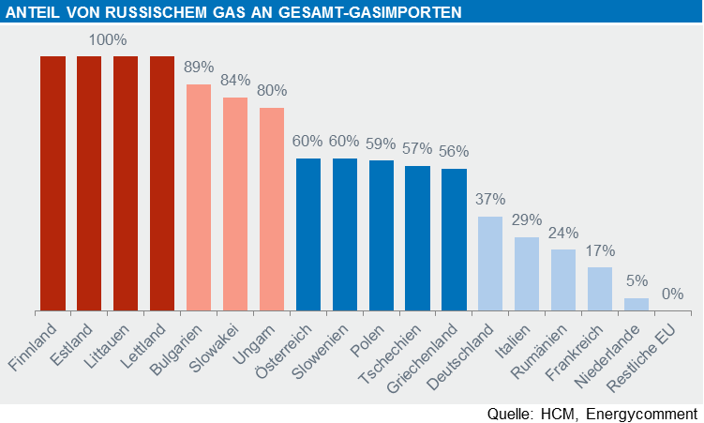

# MÖGLICHES ÜBERFLUGVERBOT

Die russische Regierung überlegt offen u.a. europäischen Fluglinien den Überflug über russisches Gebiet zu verbieten. Dies würde vor allem Asien-Flüge dieser Airlines stark beeinträchtigen – welche zu den wenigen lukrativen Strecken gehören.

Die Lufthansa z.B. fliegt 180-mal pro Woche über Russland. Auch andere große Fluggesellschaften wie Air France-KLM oder Britisch Airways müssten mit ernsten Einschränkungen rechnen.

Alternativrouten würden Kosten erhöhen und Passagiere abschrecken

Alternativrouten über den Golf in Richtung Asien würden die Flugzeit deutlich erhöhen und Kosten in Millionenhöhe verursachen. Unter anderem müsste man mit höheren Treibstoffkosten rechnen – der russische Luftfahrtexperte Boris Rybak rechnet mit zusätzlichen Treibstoffkosten in Höhe von 20.000 Euro pro Flug bzw. 100 bis 200 Millionen USD pro Jahr für die europäischen Fluggesellschafen. Ein weiterer Kostenfaktor wäre die wesentlich niedrigere Sitzauslastung, da viele Flugreisende andere Fluggesellschaften vorziehen würden (nicht EU-Airlines), um schneller an ihrem Ziel anzukommen. Damit würde man in dem hartumkämpften Wettbewerb wertvolle Kunden, womöglich langfristig, an die Konkurrenz abgeben. All dies könnte Unternehmen, die bereits jetzt um das Überleben kämpfen (wie z.B. die AUA), in den Ruin treiben.

Airlines könnten Schäden durch verschiedene Vorgehensweisen reduzieren

Alternativen für Airlines könnten sein, die betroffenen Strecken im Zuge des Code-Sharings von ihren Partner-Airlines fliegen zu lassen (im Falle von Lufthansa: Star-Alliance-Partner wie u.a. Air China, ANA oder Singapore Airlines). Zudem könnte Passagieren die längere Flugzeit mit Rabatten schmackhaft gemacht werden. Die zusätzlichen Treibstoffkosten könnten vom Staat abgefangen werden, indem Steuern und Abgaben auf Kerosin reduziert werden.

Auch Russland wäre von solch einer Maßnahme betroffen. Der russische Staat erhält jährlich zwischen 200 und 300 Millionen Euro an Überfluggebühren (mit denen u.a. die staatliche Fluglinie Aeroflot unterstützt wird). Zudem könnte die EU mit der gleichen Sanktion reagieren, womit russischen Airlines der Flug nach Nordamerika erschwert wird.

Russisches Überflugverbot bedroht Asien-Flüge europäischer Airlines

Auch Russland wäre von einem Überflugverbot betroffen

# bankensektor

## DIE HERAUSFORDERUNG

Der russische Bankensektor steht aufgrund der US-/EU-Sanktionen vor einer großen Herausforderung, welche u.a. den Zugang zu den westlichen Kapitalmärkten einschränken. Dazu kommt ein verlangsamtes Wirtschaftswachstum. Betroffen von den Restriktionen sind die staatlichen Banken, die einen großen Teil des Bankensystems ausmachen.

Eingeschränkter Zugang zu den westlichen Kapitalmärkten

Die USA und die EU haben Sberbank, VTB, Gazprombank, Russian Agricultural Bank (RusAg Bank) und der VEB Restriktionen auferlegt. Das Hauptziel ist, den russischen Banken die mittel- und langfristige Refinanzierung auf den internationalen Märkten zu verbieten. Hervorzuheben ist, dass in diesem Umfeld ein sehr wichtiges Merkmal des russischen Bankensektors diesem jetzt zugutekommt: nämlich die relative Unabhängigkeit von Wholesale Funding, da die Einlagen 60% der Bilanzsumme ausmachen. Darüber hinaus macht das Internationale Funding nur einen sehr geringen Teil der gesamten Finanzierungsstruktur aus.

Nichtdestotrotz sehen sich die von den Sanktionen betroffenen Banken vor eine große Herausforderung gestellt und suchen derzeit nach alternativen Refinanzierungs­möglichkeiten. Die Nachfrage auf dem heimischen Anleihenmarkt ist nicht in der Lage, den Bedarf zur Gänze zu decken. Daher kommt die Zentralbank zu Hilfe, die sich historisch gesehen immer für die Banken eingesetzt hat, um die Kapitalisierung der russischen Banken aufrechtzuerhalten. Ende August überwies sie zwei staatlichen Banken, VTB und Russian Agricultural Bank, ca. EUR 5 Mrd. (239 Mrd. RUB). Diese beiden Banken emittierten Aktien, die der Nationale Wohlfahrtsfonds kaufte.

Die Banken können auf staatliche Unterstützung zählen

Vorteilhafte Finanzierungsstruktur des russischen Bankensektors

Abgesehen davon, dass die Banken weiterhin auf die staatliche Unterstützung zählen können, hat unsere Studie ergeben, dass die russischen Banken sehr gut gerüstet sind, um die anstehenden Herausforderungen und Schwierigkeiten mittelfristig zu meistern. Hinsichtlich der benötigen Refinanzierung besteht, bezüglich der bis 2016 auslaufenden Emissionen, kein Grund zur Beunruhigung. Die gesamten Fälligkeiten dieser Emissionen bei den jeweiligen Banken sind allein durch ihre liquiden Mittel mehr als gedeckt.

Die Fälligkeiten

(2014-2016) sind mehr als gedeckt durch liquide Mittel



## BESCHRÄNKTER ZUGANG ZU DEN WESTLICHEN KAPITALMÄRKTEN

Die sechs russischen Finanzinstitute, die auf der US- und/oder EU-Sanktionsliste aufscheinen, verfügen über Anleihen und Kredite in der Höhe von 85 Mrd. USD in fremder Währung. Diese Verbindlichkeiten sind überwiegend in USD (63 Mrd. USD) sowie EUR (13 Mrd. USD).

Gesamtvolumen Anleihen und Kredite in Fremdwährung (FC) beträgt: EUR 85 Mrd.

Russian Agricultural Bank und Bank of Moscow haben, laut den öffentlich zugänglichen Daten, keine laufenden Anleihen oder Kredite in EUR. Die Daten zeigen, dass sich die russischen Finanzinstitute vorwiegend in USD refinanziert haben, obwohl manche Emittenten auch nach Diversifikation gesucht haben und in anderen Währungen Bonds platzierten. VTB zeigt die geringste Abhängigkeit von den USD-/  
EUR-Märkten für Fremdwährungsrefinanzierung. VTB hat Anleihen in einer Vielzahl anderer Währungen, neben USD und EUR ebenfalls in SGD, CZK und CHF.

Die Verbindlichkeiten in FC sind überwiegend in USD.



Das Verhältnis zwischen Anleihen und Krediten in Fremdwährung zu den gesamten Verbindlichkeiten variiert unter den staatlichen Banken. Dieses Verhältnis beträgt bei der Bank of Moscow nur 3,9%, weil seit der Übernahme durch VTB die Bank keine Neuemissionen auf den EUR- oder USD-Kapitalmärkten platziert hat.



Bei der VEB liegt der Anteil an FC Anleihen gegenüber den Verbindlichkeiten bei über 23%, was darauf schließen lässt, dass der Emittent am stärksten von dem Sanktionen betroffen ist. Obwohl die meisten USD-Anleihen der VEB außerhalb von Russland emittiert wurden, ist die VEB in der Lage auch in Russland USD-Bonds zu platzieren – z.B. in einer Emission vom Mai 2014 iHv USD 500 Mio. Das heißt sowohl die Fremdwährungs-Emission im Inland als auch die sehr enge Beziehung zum Staat sollten die Besorgnis über die Abhängigkeit der VEB von den internationalen Märkten relativieren. Darüber hinaus hat die VEB 2014-2015 kein großes Volumen zu tilgen.

VEB ist am stärksten von den Sanktionen betroffen, aber 2014-2015 hat sie kein großes Volumen zu tilgen

Der Anteil der FC-Anleihen und Kredite an den Gesamtverbindlichkeiten bei der RusAg und Gazprombank beträgt 15,3% bzw. 12,4%. In beiden Fällen haben sie keinen unmittelbaren Refinanzierungsbedarf für diese Verbindlichkeiten. Gazprombank hat angekündigt, dass die Verbindlichkeiten mit Fälligkeit Ende 2014 schon vorfinanziert sind. RusAg hat keine signifikanten Anleihen und Kredite mit Fälligkeit bis Ende des Jahres.

Gazprombank und RusAg haben ebenfalls keinen unmittelbaren Refinanzierungsbedarf

Der beschränkte Zugang zu den EU- und US-Kapitalmärkten bleibt allerdings ein Risiko für die staatlichen Banken, vor allem wenn es um deren langfristige Finanzierung geht.

Langfristige Finanzierung: Risiko

## ALTERNATIVE MÄRKTE

Ein Zugang zu den asiatischen Märkten (für alternative Refinanzierung) wird in Zukunft an Bedeutung gewinnen und mehr Aufmerksamkeit erhalten. Dieser wird allerdings kaum den USD/EUR Markt ersetzen können. CNY Anleihen, die von den russischen Banken in den letzten Jahren emittiert wurden, zeichnen sich vor allem durch ihr kleineres Emissionsvolumen, kürzere Laufzeit und geringere Emissionsfrequenz im Vergleich zu den EUR/USD Emissionen aus.

Der asiatische Markt gewinnt an Bedeutung



Hervorzuheben ist, dass die Sberbank und die VEB derzeit keine CNY Emissionen auf dem Markt haben. Wir haben von der VEB erfahren, dass sie Mitte September mehrere Meetings in Asien abgehalten hat, um Finanzierungsmöglichkeiten mit professionellen Anlegern zu besprechen. Derzeit ziehen sie mehrere Finanzinstru­mente in Betracht, welche das Interesse und die Nachfrage der Investoren in Asien ansprechen. Der lokale Markt erscheint allerdings attraktiver und realistischer für eine Neuemission. Die VEB hat zwar ein SPV in Irland, mit dem die Sanktionen allerdings nicht umgangen werden können, da sich die Sanktionen auch auf diese Einheiten erstrecken. Daher werden auch weiterhin alternative Finanzierungsmöglichkeiten gesucht.

VEB veranstaltete mehrere Meetings in Asien, um Finanzierungsmöglich­keiten zu besprechen

Eine Anfrage bei der Gazprombank hat ergeben, dass sie den asiatischen Markt grundsätzlich als Refinanzierungsquelle nicht ausschließt, was auch ein Rückblick auf die historischen Daten zeigt: Die Bank hat in der Vergangenheit bereits zwei CNY-Anleihen emittiert (siehe Tabelle). Allerdings verfügt die Gazprombank derzeit über eine beträchtliche Summe an liquiden Mitteln, um die laufenden Finanzierungskosten decken zu können und erachtet es als nicht notwendig, sich über alternative Märkte zu finanzieren.

Gazprombank schließt den asiatischen Markt als Refinanzierungsquelle ebenfalls nicht aus

## ANHANG: BANKENSEKTOR – SANKTIONEN

**US-SANKTIONEN**

Die US-Sanktionen verbieten es ihren Bürgern und innerhalb der USA, Transaktionen mit folgenden Banken durchzuführen: VTB, VEB, Gazprombank, Russian Agricultural Bank und Bank of Moscow. Betroffen sind „Debt“-Finanzierungen mit einer Laufzeit länger als 90 Tage, die von der VEB und Gazprombank nach dem 16.07.2014 und von VTB, RusAg und die Bank of Moscow nach dem 29.07.2014 begeben wurden, sowie das Handeln mit Eigenkapital.

„Debt“ bezieht sich auf Anleihen, Kredite, Kreditvergabe, Kreditgarantien, Akkreditive, Bankakzepte, Discount Notes und Commercial Papers. „Eigenkapital“ umfasst Aktien, Aktienausgabe, Depository Receipt oder jede andere Art von Namens- und Inhaberpapieren oder Eigentum. Die Sanktionen erstrecken sich auch auf Finanzinstrumente von Tochterunternehmen, die sich zu mehr als 50% im Besitz der oben genannten Banken befinden.

**EU-SANKTIONEN**

Die EU-Sanktionen betreffen Sberbank, VTB, VEB, Gazprombank, Russian Agricultural Bank. Diese gelten auch für deren Tochtergesellschaften (mehr als 50% der Anteile) außerhalb der EU. Allerdings sind Tochtergesellschaften ausgenommen, die ihren Sitz innerhalb der EU haben. Die EZB hat bekannt gegeben, dass diese Einheiten weiterhin einen Zugang zu den üblichen Finanzierungsmöglichkeiten haben werden, diese dürfen aber nicht als Finanzierungsinstrument für deren russische Muttergesellschaften dienen, da dadurch die verhängten Sanktionen umgangen werden könnten.

EU-Bürgern und Unternehmen innerhalb der EU ist es des Weiteren untersagt, übertragbare Wertpapiere und Geldmarktinstrumente mit einer Laufzeit von mehr als 90 Tagen, die nach dem 1. August 2014 und bis zum 12. September 2014 begeben wurden, oder mit einer Laufzeit von mehr als 30 Tagen, die nach dem 12. September 2014 begeben wurden, zu handeln und Wertpapierdienstleistungen oder Hilfsdienste bei der Begebung solcher zu erbringen. Die EU legt fest, dass das Einlagegeschäft, die Zahlungsdienste sowie Kredite von und an die betroffenen Institutionen von dieser Regelung ausgenommen sind.

**KANADISCHE SANKTIONEN**

Die kanadischen Sanktionen betreffen nur die VEB und die Gazprombank. Sie verbieten ihren Staatsbürgern und innerhalb von Kanada das Handeln von Anleihen, Obligationen, Kredite mit einer Laufzeit über 90 Tagen und die Kapitalfinanzierung durch Aktien. Betroffen sind Neuemissionen und Aktien, die nach dem 24.07.2014 ausgegeben wurden.

Diese Unterlage richtet sich ausschließlich an Marktteilnehmer, die in der Lage sind, ihre Anlageentscheidungen eigenständig zu treffen und sich dabei nicht nur auf Analysen und Prognosen der HYPO Capital Management AG (im Folgenden kurz „HCM“) stützen.

Disclaimer und allgemeine Informationen für Finanzanalysen

Diese Unterlage wurde ausschließlich zu Informationszwecken erstellt. Die in dieser Unterlage enthaltenen Informationen, Analysen und Prognosen basieren auf dem Wissensstand und der Markteinschätzung der mit der Erstellung betrauten Personen zu Redaktionsschluss und wurden auf Basis der österreichischen Analysegrundsätze erstellt.

Die Unterlage wurde mit Sorgfalt hergestellt, dennoch übernimmt HCM keine Gewähr für die Aktualität, Richtigkeit und Vollständigkeit der enthaltenen Informationen sowie für das Eintreten der Prognosen. HCM behält sich das Recht vor jederzeit Änderungen oder Ergänzungen vorzunehmen.

Diese Unterlage ist weder ein Angebot, noch eine Einladung oder persönliche Empfehlung zum Kauf oder Verkauf von Wertpapieren.

Die angeführten Analysen und Schlussfolgerungen sind genereller Natur und berücksichtigen nicht die individuelle Bedürfnisse hinsichtlich Ertrags, steuerliche Situation oder Risikobereitschaft. HCM übernimmt keine Haftung für Schäden oder Verluste, die direkt oder indirekt aus der Verteilung oder der Verwendung der vorliegenden Unterlage oder seiner Inhalte entstehen.

HCM hat interne Maßnahmen getroffen, um Interessenskonflikte im Zusammenhang mit dieser Finanzanalyse zu vermeiden (z.B. „Chinese Walls, Sperrfristen usw.). HCM hat keine Beteiligungen oder hält Aktienkapital von Finanzinstrumenten, über welche sie Finanzanalysen veröffentlicht.

Es wird jedoch darauf hingewiesen, dass HCM in den im Bericht genannten bzw. in ähnlichen Investments Geschäfte auf Rechnung der von ihr gemanagten Investmentfonds abschließen und in diesen Investmentfonds Positionen davon halten kann. Alle angeführten Kurse sind Schlusskurse des vorangehenden Handelstages, sofern nicht Gegenteiliges angeführt ist.

Die Vervielfältigung, Weiterleitung und Verteilung von Texten oder Textteilen dieser Unterlage ist ausdrücklich untersagt.

Aufsichtsbehörde der HCM: FMA – Österreichische Finanzmarktaufsicht

Sofern Empfehlungen abgegeben werden, wird in folgender Weise vorgegangen:

Die Bewertung erfolgt anhand eines Vergleichs der Entwicklung des Emittenten innerhalb einer Peer Group (relative Bewertungsmethode)

Bewertungsverfahren

Einstufungen der   
Empfehlungen für Anleihen

Wir empfehlen ein Anlageinstrument überzugewichten, wenn sich unserer Meinung nach der Renditeaufschlag des Anlageinstruments zur Swapkurve vermindern wird. Das Ausmaß des erwarteten Rückgangs ist dabei je nach Anleihe bzw. Emittent unterschiedlich. Eine Empfehlung zur Übergewichtung findet dann statt, wenn es unserer Einschätzung nach zu einem laufzeiten- und risikoadäquaten Rückgang des Renditeaufschlages kommen wird.

Übergewichten

Wir empfehlen ein Anlageinstrument neutral zum Markt zu gewichten, wenn sich unserer Meinung nach der Renditeaufschlag (zur Swapkurve) des Anlageinstruments im Vergleich zur Entwicklung des Renditeaufschlags (zur Swapkurve) im Gesamtmarkt nicht entscheidend verändern wird. Eine Empfehlung zur Marktgewichtung findet dann statt, wenn es unserer Einschätzung nach zu keinem laufzeiten- und risikoadäquaten Rückgang dieses Renditeaufschlages kommen wird.

Marktgewichten

Wir empfehlen ein Anlageinstrument unterzugewichten, wenn sich unserer Meinung nach der Renditeaufschlag des Anlageinstruments zur Swapkurve erhöhen wird. Das Ausmaß des erwarteten Anstiegs ist dabei je nach Anleihe bzw. Emittent unterschiedlich. Eine Empfehlung zur Untergewichtung findet dann statt, wenn es unserer Einschätzung nach zu einem laufzeiten- und risikoadäquaten Anstieg des Renditeaufschlages kommen wird.

Untergewichten